Nhóm quy trình quản lý
Nhóm quy trình quản lý tập trung vào các hoạt động hoạch định, theo dõi và kiểm soát ở cấp doanh nghiệp. Nhóm này gồm ba quy trình: hoạch định chiến lược kinh doanh, quản trị hiệu suất kinh doanh và quản lý tài chính và rủi ro.

Quy trình hoạch định chiến lược kinh doanh
Tác nhân tham gia quy trình
Các tác nhân tham gia quy trình hoạch định chiến lược kinh doanh gồm:
- Ban Giám đốc: Xem xét hồ sơ chiến lược; quyết định phê duyệt, yêu cầu điều chỉnh hoặc không tiếp tục; phê duyệt chiến lược và khung ngân sách; ban hành chiến lược và lịch rà soát.
- Ban Chiến lược và Kế hoạch: Chủ trì quy trình; xác định mục tiêu và phạm vi hoạch định; thu thập, kiểm tra và bổ sung thông tin; xây dựng, điều chỉnh phương án chiến lược; hoàn thiện hồ sơ trình phê duyệt; cụ thể hóa mục tiêu, chỉ số theo dõi và hoàn thiện kế hoạch triển khai.
- Bộ phận Kinh doanh: Phân tích khách hàng, thị trường và đối thủ cạnh tranh trên cơ sở thông tin thu thập được.
- Bộ phận Tài chính: Đánh giá tình hình tài chính, khả năng ngân sách và xác định ngân sách cho từng mục tiêu.
- Bộ phận Vận hành: Đánh giá năng lực thực hiện, các rủi ro chính; xác định đơn vị phụ trách và tiến độ thực hiện.
Khách hàng của quy trình
Khách hàng của quy trình là Ban Giám đốc. Ban Giám đốc trực tiếp xem xét hồ sơ, quyết định phê duyệt chiến lược và khung ngân sách, đồng thời ban hành chiến lược cùng lịch rà soát.
Mô tả quy trình bằng lời
Quy trình được bắt đầu khi đến kỳ hoạch định chiến lược hoặc khi xuất hiện biến động lớn có ảnh hưởng đến hoạt động kinh doanh. Ban Chiến lược và Kế hoạch xác định mục tiêu và phạm vi hoạch định, sau đó thu thập thông tin ban đầu.
Thông tin đầu vào được kiểm tra về mức độ đầy đủ. Nếu thông tin chưa đầy đủ, Ban Chiến lược và Kế hoạch yêu cầu bổ sung hoặc hiệu chỉnh thông tin và kiểm tra lại. Việc bổ sung hoặc hiệu chỉnh được thực hiện trong giới hạn số lần cho phép. Nếu vượt quá giới hạn, quy trình kết thúc theo quy định. Nếu thông tin đầy đủ và hợp lệ, quy trình chuyển sang bước phân tích
Khi thông tin đã đầy đủ, ba hoạt động phân tích được thực hiện đồng thời:
- Bộ phận Kinh doanh phân tích khách hàng, thị trường và đối thủ cạnh tranh.
- Bộ phận Tài chính đánh giá tình hình tài chính và khả năng ngân sách.
- Bộ phận Vận hành đánh giá năng lực thực hiện và các rủi ro chính.
Sau khi cả ba hoạt động phân tích hoàn tất, Ban Chiến lược và Kế hoạch xây dựng mục tiêu và phương án chiến lược. Phương án được kiểm tra về sự cân đối giữa mục tiêu, nguồn lực và rủi ro:
- Nếu phương án chưa cân đối giữa mục tiêu, nguồn lực và rủi ro, Ban Chiến lược và Kế hoạch điều chỉnh và xây dựng lại phương án trong giới hạn số lần điều chỉnh cho phép. Nếu vượt quá giới hạn, quy trình kết thúc theo quy định.
- Nếu phương án đã cân đối, hồ sơ chiến lược được hoàn thiện và trình Ban Giám đốc xem xét
Ban Giám đốc xem xét hồ sơ chiến lược.
- Trường hợp đồng ý, Ban Giám đốc phê duyệt chiến lược và khung ngân sách.
- Trường hợp không đồng ý, Ban Giám đốc lựa chọn yêu cầu điều chỉnh hoặc không tiếp tục. Nếu yêu cầu điều chỉnh, hồ sơ được chuyển về Ban Chiến lược và Kế hoạch để điều chỉnh phương án. Nếu không tiếp tục, quy trình kết thúc do chiến lược không được phê duyệt.
Sau khi chiến lược và khung ngân sách được phê duyệt, ba công việc chuẩn bị triển khai được thực hiện đồng thời:
- Ban Chiến lược và Kế hoạch cụ thể hóa mục tiêu và các chỉ số theo dõi.
- Bộ phận Tài chính xác định ngân sách cho từng mục tiêu.
- Bộ phận Vận hành xác định đơn vị phụ trách và tiến độ thực hiện.
Khi cả ba công việc hoàn tất, Ban Chiến lược và Kế hoạch hoàn thiện kế hoạch triển khai. Ban Giám đốc ban hành chiến lược và lịch rà soát. Quy trình kết thúc khi chiến lược đã được ban hành và sẵn sàng triển khai.
Những khả năng kết quả của quy trình
Quy trình có bốn khả năng kết quả:
Tiêu cực:
- Thông tin đầu vào chưa đầy đủ: phải bổ sung, kiểm tra lại; nếu vượt giới hạn số lần cho phép thì quy trình kết thúc theo quy định.
- Hết lượt điều chỉnh phương án: Phương án chiến lược vẫn chưa bảo đảm sự cân đối hoặc chưa đáp ứng yêu cầu sau số lượt điều chỉnh quy định nên quy trình kết thúc.
- Chiến lược không được phê duyệt: Ban Giám đốc không đồng ý với hồ sơ và quyết định không tiếp tục quy trình.
Tích cực:
- Chiến lược được ban hành và sẵn sàng triển khai: Ban Giám đốc phê duyệt chiến lược và khung ngân sách; các bộ phận hoàn thành các nội dung chuẩn bị triển khai; kế hoạch triển khai, chiến lược và lịch rà soát được hoàn thiện và ban hành.
Giá trị mà quy trình mang lại
Quy trình giúp doanh nghiệp xây dựng chiến lược trên cơ sở thông tin về khách hàng, thị trường, đối thủ cạnh tranh, tình hình tài chính và năng lực thực hiện. Việc đánh giá đồng thời các yếu tố này giúp phương án chiến lược có tính thực tế và hạn chế rủi ro.
Kết quả của quy trình còn giúp doanh nghiệp xác định rõ mục tiêu, chỉ số theo dõi, ngân sách, đơn vị phụ trách và tiến độ thực hiện. Qua đó, Ban Giám đốc có căn cứ phê duyệt, các bộ phận có định hướng triển khai thống nhất và doanh nghiệp có thể rà soát, điều chỉnh chiến lược khi cần thiết.

Quy trình quản trị hiệu suất kinh doanh.
Tác nhân tham gia quy trình
Các tác nhân tham gia quy trình gồm
- Ban Giám đốc/Cấp phê duyệt: Thẩm định hồ sơ kết quả và phương án xử lý; quyết định phê duyệt hoặc yêu cầu điều chỉnh hồ sơ; phê duyệt phương án ghi nhận, khen thưởng hoặc xử lý đối với bộ phận chưa đạt yêu cầu.
- Bộ phận Quản lý Hiệu suất: Chủ trì quy trình; xác định phạm vi và kỳ đánh giá; tổng hợp, kiểm tra và chuẩn hóa dữ liệu KPI của các bộ phận; đối chiếu kết quả KPI với tiêu chí đã duyệt; tổng hợp phương án ghi nhận, khen thưởng hoặc xử lý; hoàn thiện và điều chỉnh hồ sơ trình phê duyệt; bàn giao kết quả hoặc phương án đã được phê duyệt.
- Bộ phận Quản lý: Đánh giá kết quả thực hiện KPI của bộ phận; xem xét lại kết quả khi có phản hồi; xác định nguyên nhân khi bộ phận chưa đạt KPI; lập kế hoạch cải thiện hiệu suất và đánh giá kết quả cải thiện.
- Bộ phận/Đơn vị được đánh giá: Xem xét, phản hồi và xác nhận kết quả đánh giá; cung cấp thông tin, minh chứng khi cần; thực hiện kế hoạch cải thiện hiệu suất khi KPI chưa đạt ngưỡng yêu cầu.
Khách hàng của quy trình
Khách hàng chính của quy trình là các Bộ phận/Đơn vị được đánh giá và Bộ phận Quản lý vì các đối tượng này sử dụng kết quả đánh giá để xác định mức độ hoàn thành KPI của bộ phận, xem xét các vấn đề về hiệu suất và xây dựng kế hoạch cải thiện khi cần thiết.
Ban Giám đốc/Cấp phê duyệt cũng sử dụng kết quả đánh giá và phương án xử lý để đưa ra quyết định về việc ghi nhận, khen thưởng hoặc xử lý đối với các bộ phận..
Mô tả quy trình bằng lời
Quy trình được bắt đầu khi đến kỳ đánh giá hiệu suất hoặc khi phát sinh yêu cầu đánh giá đối với các bộ phận/đơn vị trong doanh nghiệp. Bộ phận Quản lý Hiệu suất xác định phạm vi và kỳ đánh giá, sau đó tổng hợp dữ liệu KPI của các bộ phận/đơn vị thuộc phạm vi.
Dữ liệu KPI được kiểm tra và chuẩn hóa nhằm bảo đảm tính đầy đủ, chính xác và thống nhất trước khi đánh giá. Nếu dữ liệu chưa đầy đủ hoặc chưa hợp lệ, Bộ phận Quản lý Hiệu suất yêu cầu bổ sung hoặc hiệu chỉnh dữ liệu, sau đó tổng hợp và kiểm tra lại. Nếu số lần bổ sung hoặc hiệu chỉnh vượt quá giới hạn cho phép, quy trình kết thúc theo quy định. Nếu dữ liệu đầy đủ và hợp lệ, quy trình chuyển sang bước đánh giá.
Việc đánh giá được thực hiện đồng thời. Bộ phận Quản lý Hiệu suất đối chiếu kết quả KPI với các tiêu chí đã được phê duyệt, trong khi Bộ phận Quản lý đánh giá kết quả thực hiện KPI của bộ phận. Sau khi hai hoạt động hoàn tất, kết quả được chuyển cho Bộ phận/Đơn vị được đánh giá xem xét và phản hồi.
Nếu Bộ phận/Đơn vị được đánh giá có phản hồi cần xem xét lại, Bộ phận Quản lý thực hiện review kết quả đánh giá và kết quả được đưa trở lại bước đánh giá. Nếu không cần xem xét lại, Bộ phận/Đơn vị được đánh giá xác nhận kết quả.
Sau khi kết quả được xác nhận, Bộ phận Quản lý Hiệu suất kiểm tra KPI của bộ phận có đạt ngưỡng yêu cầu hay không. Nếu KPI đạt ngưỡng, Bộ phận Quản lý Hiệu suất tổng hợp phương án ghi nhận hoặc khen thưởng. Nếu KPI không đạt ngưỡng, Bộ phận Quản lý lập kế hoạch cải thiện hiệu suất và Bộ phận/Đơn vị được đánh giá thực hiện kế hoạch cải thiện.
Đến kỳ đánh giá lại, Bộ phận Quản lý đánh giá kết quả cải thiện. Nếu kết quả cải thiện đạt yêu cầu, kết quả được chuyển sang bước tổng hợp hồ sơ. Nếu kết quả cải thiện không đạt yêu cầu, Bộ phận Quản lý Hiệu suất tổng hợp đề xuất xử lý theo chính sách hiện hành.
Bộ phận Quản lý Hiệu suất tổng hợp kết quả, hồ sơ minh chứng và phương án ghi nhận, khen thưởng hoặc xử lý, sau đó hoàn thiện hồ sơ trình Ban Giám đốc/Cấp phê duyệt. Ban Giám đốc/Cấp phê duyệt thẩm định hồ sơ.
Nếu hồ sơ chưa được phê duyệt, Bộ phận Quản lý Hiệu suất điều chỉnh hồ sơ hoặc phương án theo ý kiến của cấp phê duyệt và trình thẩm định lại. Nếu số lần điều chỉnh vượt quá giới hạn cho phép, quy trình kết thúc theo quy định. Nếu hồ sơ được phê duyệt, kết quả đánh giá và phương án đã được phê duyệt được bàn giao cho bộ phận/đơn vị liên quan để thực hiện.
Những khả năng kết quả của quy trình
Quy trình có các khả năng kết quả:
Tích cực:
- Hoàn tất đánh giá - Ghi nhận/Khen thưởng: KPI đạt yêu cầu, Bộ phận/Đơn vị được ghi nhận hoặc phát sinh phương án khen thưởng.
Tiêu cực:
- Hoàn tất đánh giá - Chuyển xử lý nhân sự: KPI không đạt ngưỡng yêu cầu (kể cả sau cải thiện), hồ sơ hoàn tất đánh giá và được chuyển sang quy trình xử lý nhân sự theo chính sách hiện hành.
- Kết thúc do vượt số lần bổ sung dữ liệu: Dữ liệu KPI không hợp lệ hoặc thiếu sót, vi phạm/vượt quá giới hạn số lần cho phép bổ sung, hiệu chỉnh dữ liệu đầu vào.
- Kết thúc do vượt số lần điều chỉnh: Hồ sơ/phương án đánh giá không được phê duyệt và vượt quá số lần cho phép điều chỉnh, giải trình lại.
Giá trị mà quy trình mang lại
Quy trình giúp doanh nghiệp đánh giá mức độ hoàn thành KPI của từng bộ phận/đơn vị một cách thống nhất, minh bạch và dựa trên dữ liệu thực tế.
Kết quả đánh giá giúp cấp quản lý nhận diện các bộ phận hoàn thành tốt mục tiêu cũng như các bộ phận chưa đạt yêu cầu. Đối với các bộ phận chưa đạt, quy trình cung cấp cơ sở để xác định vấn đề, xây dựng kế hoạch cải thiện và đánh giá kết quả sau cải thiện.
Thông qua việc tổng hợp kết quả và trình phê duyệt, doanh nghiệp có cơ sở để thực hiện ghi nhận, khen thưởng hoặc xử lý đối với các bộ phận. Qua đó, quy trình hỗ trợ Ban Giám đốc theo dõi, kiểm soát và nâng cao hiệu suất hoạt động ở cấp doanh nghiệp.

Quy trình quản lý tài chính và rủi ro
Tác nhân tham gia quy trình
Các tác nhân tham gia quy trình gồm
- Hệ thống dữ liệu tài chính: Tổng hợp dữ liệu về dòng tiền, công nợ, chi phí, ngân sách và các chỉ số tài chính phục vụ rà soát.
- Chuyên viên Tài chính/Rủi ro: Kiểm tra và chuẩn hóa dữ liệu; phân tích tình hình tài chính; nhận diện và đánh giá rủi ro; theo dõi kết quả kiểm soát và phân tích nguyên nhân khi rủi ro chưa được kiểm soát.
- CFO/Quản lý Tài chính: Xây dựng phương án kiểm soát, ngân sách dự phòng và hạn mức liên quan; điều chỉnh phương án theo yêu cầu của cấp có thẩm quyền.
- Ban Giám đốc/Cấp có thẩm quyền: Xem xét và phê duyệt phương án đối với các trường hợp thuộc thẩm quyền; yêu cầu điều chỉnh phương án hoặc quyết định hướng xử lý phù hợp.
- Các bộ phận liên quan: Triển khai biện pháp kiểm soát và cung cấp thông tin phục vụ theo dõi.
- Hệ thống quản trị tài chính: Cập nhật các hạn mức và chính sách kiểm soát đã được phê duyệt.
Khách hàng của quy trình
Khách hàng nội bộ của quy trình là Ban Giám đốc, Bộ phận Tài chính và các bộ phận chịu ảnh hưởng bởi hạn mức ngân sách, chính sách tài chính và các biện pháp kiểm soát rủi ro.
Các đối tượng này sử dụng kết quả của quy trình để ra quyết định, kiểm soát nguồn lực tài chính và xử lý các rủi ro có khả năng ảnh hưởng đến hoạt động kinh doanh.
Các bộ phận vận hành và kinh doanh là đối tượng hưởng lợi từ việc giảm thiểu rủi ro tài chính và duy trì nguồn lực cần thiết cho hoạt động.
Mô tả quy trình bằng lời
Quy trình được bắt đầu khi đến kỳ rà soát tài chính hoặc khi xuất hiện dấu hiệu cảnh báo liên quan đến dòng tiền, chi phí, công nợ, ngân sách, hàng tồn kho hoặc các rủi ro có khả năng ảnh hưởng đến hoạt động doanh nghiệp.
Hệ thống dữ liệu tài chính tổng hợp thông tin về dòng tiền, công nợ, chi phí, ngân sách và các chỉ số tài chính liên quan phục vụ hoạt động rà soát.
Chuyên viên Tài chính/Rủi ro kiểm tra và chuẩn hóa dữ liệu. Nếu dữ liệu chưa đầy đủ hoặc chưa hợp lệ, chuyên viên yêu cầu bổ sung hoặc hiệu chỉnh dữ liệu. Sau khi được bổ sung, dữ liệu được tổng hợp và kiểm tra lại. Nếu số lần bổ sung hoặc hiệu chỉnh vượt quá giới hạn cho phép, quy trình kết thúc theo quy định. Nếu dữ liệu đầy đủ và hợp lệ, quy trình chuyển sang bước phân tích.
Khi dữ liệu đã đầy đủ, hai hoạt động được thực hiện đồng thời: phân tích tình hình tài chính và nhận diện, đánh giá rủi ro. Sau khi hoàn tất, kết quả được tổng hợp để xác định có rủi ro cần xử lý hay không.
Nếu không phát hiện rủi ro cần xử lý, kết quả rà soát được ghi nhận và chuyển sang theo dõi định kỳ. Quy trình kết thúc đối với chu kỳ rà soát hiện tại.
Nếu phát hiện rủi ro cần xử lý, rủi ro được phân loại theo mức độ. Đối với rủi ro thấp hoặc trung bình, việc xử lý được thực hiện trong phạm vi thẩm quyền quản lý tài chính. Đối với rủi ro cao hoặc nghiêm trọng, phương án được chuyển Ban Giám đốc hoặc cấp có thẩm quyền xem xét.
Đối với rủi ro cần xử lý, CFO/Quản lý Tài chính xây dựng phương án kiểm soát, có thể bao gồm điều chỉnh hạn mức, xây dựng ngân sách dự phòng, tăng cường kiểm soát hoặc phân công đơn vị thực hiện.
Nếu phương án thuộc trường hợp cần phê duyệt, phương án được trình Ban Giám đốc/Cấp có thẩm quyền xem xét. Nếu phương án được phê duyệt, các bộ phận liên quan triển khai biện pháp kiểm soát và Hệ thống quản trị tài chính cập nhật các hạn mức hoặc chính sách kiểm soát đã được phê duyệt.
Nếu phương án chưa được phê duyệt, CFO/Quản lý Tài chính điều chỉnh phương án theo ý kiến của cấp có thẩm quyền rồi trình lại. Việc điều chỉnh được thực hiện trong giới hạn số lần cho phép. Nếu số lần điều chỉnh vượt quá giới hạn, quy trình kết thúc hoặc chuyển sang hướng xử lý phù hợp theo quy định.
Sau khi biện pháp kiểm soát được triển khai, Chuyên viên Tài chính/Rủi ro tiếp tục theo dõi kết quả và đánh giá mức độ kiểm soát rủi ro.
Nếu rủi ro được kiểm soát trong phạm vi chấp nhận, kết quả được ghi nhận và chuyển sang theo dõi định kỳ. Quy trình kết thúc đối với trường hợp này.
Nếu rủi ro chưa được kiểm soát, Chuyên viên Tài chính/Rủi ro phân tích lại nguyên nhân và phối hợp với CFO/Quản lý Tài chính xây dựng biện pháp kiểm soát bổ sung. Biện pháp bổ sung được triển khai và tiếp tục theo dõi kết quả.
Nếu số lần xử lý bổ sung chưa vượt quá giới hạn cho phép, quy trình tiếp tục triển khai biện pháp kiểm soát và theo dõi kết quả. Nếu đã vượt quá giới hạn, quy trình kết thúc hoặc chuyển sang cấp xử lý phù hợp theo quy định.
Những khả năng kết quả của quy trình
Quy trình có các khả năng kết quả:
Tích cực:
- Không phát hiện rủi ro cần xử lý, kết quả rà soát được ghi nhận và chuyển sang theo dõi định kỳ.
- Phương án kiểm soát được phê duyệt và các biện pháp kiểm soát được triển khai.
- Rủi ro được kiểm soát trong phạm vi chấp nhận và chuyển sang theo dõi định kỳ.
Tiêu cực:
- Dữ liệu tài chính chưa đầy đủ hoặc chưa hợp lệ, phải được bổ sung, hiệu chỉnh và kiểm tra lại.
- Phát hiện rủi ro thấp hoặc trung bình và được xử lý trong phạm vi thẩm quyền quản lý tài chính.
- Phát hiện rủi ro cao hoặc nghiêm trọng và cần trình cấp có thẩm quyền xem xét.
- Phương án kiểm soát chưa được phê duyệt, phải điều chỉnh và trình lại trong giới hạn cho phép.
- Rủi ro chưa được kiểm soát, phải phân tích lại nguyên nhân và thực hiện biện pháp kiểm soát bổ sung.
- Số lần xử lý bổ sung vượt quá giới hạn cho phép và quy trình kết thúc hoặc chuyển sang cấp xử lý phù hợp.
Giá trị mà quy trình mang lại
Quy trình giúp doanh nghiệp chủ động theo dõi và đánh giá tình hình tài chính, đồng thời phát hiện sớm các rủi ro liên quan đến dòng tiền, công nợ, chi phí, ngân sách và các nguồn lực tài chính.
Việc kiểm tra và chuẩn hóa dữ liệu trước khi phân tích giúp nâng cao tính đầy đủ, chính xác và minh bạch của thông tin tài chính. Việc nhận diện và phân loại rủi ro giúp xác định mức độ ảnh hưởng và phạm vi xử lý phù hợp.
Quy trình cung cấp cơ sở cho Ban Giám đốc và các cấp quản lý đưa ra quyết định kiểm soát rủi ro, xây dựng phương án dự phòng và duy trì nguồn lực tài chính trong phạm vi kiểm soát.
Thông qua việc triển khai, theo dõi và điều chỉnh các biện pháp kiểm soát, doanh nghiệp có thể hạn chế tổn thất, đưa rủi ro về mức chấp nhận được và duy trì hoạt động kinh doanh ổn định. Nội dung này bám theo phần giá trị hiện có của quy trình trong file, gồm phát hiện sớm rủi ro tài chính, hỗ trợ quyết định quản lý, xác định trách nhiệm và duy trì rủi ro trong phạm vi chấp nhận.

Quy trình Hoạch định chiến lược kinh doanh

Phương pháp thực hiện
Dựa trên bằng chứng
Do Hasaki không công khai đầy đủ một tài liệu mô tả toàn bộ quy trình hoạch định chiến lược từ đầu đến cuối, nhóm sử dụng các thông tin công khai để kiểm chứng các hoạt động và vai trò có liên quan, sau đó xây dựng mô hình quy trình trong phạm vi học phần.
Hasaki công khai vị trí Key Account Management với các nhiệm vụ phát triển doanh thu, quản lý chương trình khuyến mại trên nhiều kênh, theo dõi thị trường và lập báo cáo tuần/tháng/quý. Vị trí E-commerce Key Account Executive cũng thể hiện hoạt động lập kế hoạch và triển khai các chương trình bán hàng theo tháng/sự kiện, theo dõi và tối ưu hoạt động kinh doanh trên các kênh thương mại điện tử.
- Sơ đồ tổ chức và vai trò
Các thông tin công khai về hoạt động kinh doanh của Hasaki cho thấy doanh nghiệp có các hoạt động lập kế hoạch kinh doanh, theo dõi doanh thu, phân tích thị trường, quản lý chương trình bán hàng và báo cáo định kỳ. Đây là cơ sở tham khảo để xác định các hoạt động và vai trò trong quy trình hoạch định chiến lược.
Bảng 3.1 : Phân công vai trò các tác nhân trong quy trình xây dựng chiến lược
Tác nhân | Vai trò
Ban Giám đốc/Cấp có thẩm quyền | Xem xét hồ sơ chiến lược; quyết định phê duyệt, yêu cầu điều chỉnh hoặc không tiếp tục; phê duyệt chiến lược và khung ngân sách; ban hành chiến lược và lịch rà soát.
Ban Chiến lược và Kế hoạch | Chủ trì quy trình; xác định mục tiêu và phạm vi hoạch định; thu thập, kiểm tra thông tin; xây dựng và điều chỉnh phương án chiến lược; hoàn thiện hồ sơ trình phê duyệt; cụ thể hóa mục tiêu, chỉ số và kế hoạch triển khai.
Bộ phận Kinh doanh | Phân tích khách hàng, thị trường và đối thủ cạnh tranh.
Bộ phận Tài chính | Đánh giá tình hình tài chính, khả năng ngân sách và xác định ngân sách cho mục tiêu.
Bộ phận Vận hành | Đánh giá năng lực thực hiện, các rủi ro chính; xác định đơn vị phụ trách và tiến độ thực hiện.
- Kế hoạch làm việc
Bảng 3.2: Kế hoạch công việc thường ngày tại Hasaki
Thời gian | Người thực hiện | Công việc
Đầu ngày (8 giờ 30 – 9 giờ 30) | Bộ phận Kinh doanh | Kiểm tra doanh thu ngày trước; theo dõi kết quả bán hàng theo cửa hàng và kênh trực tuyến; cập nhật tình hình chương trình bán hàng, phản hồi của khách hàng và biến động của đối thủ cạnh tranh.
 | Bộ phận Vận hành | Tổng hợp tình hình hoạt động của cửa hàng, kho và các đơn vị vận hành; ghi nhận sự cố, thiếu hụt nguồn lực và những vấn đề có thể ảnh hưởng đến kế hoạch kinh doanh.
 | Bộ phận Tài chính | Cập nhật doanh thu, chi phí và dòng tiền; đối chiếu số liệu phát sinh; theo dõi mức sử dụng ngân sách của các đơn vị.
 | Bộ phận Chiến lược và Kế hoạch | Kiểm tra các báo cáo đầu ngày; cập nhật bảng theo dõi mục tiêu, chỉ tiêu và những vấn đề cần tiếp tục phân tích.
Buổi sáng (9 giờ 30 – 11 giờ 30) | Bộ phận Kinh doanh | Phân tích doanh thu, sản phẩm, khách hàng và hiệu quả các kênh bán hàng; theo dõi xu hướng thị trường và chương trình của đối thủ.
 | Bộ phận Vận hành | Kiểm tra khả năng đáp ứng của cửa hàng, kho, nhân sự và chuỗi cung ứng; xử lý hoặc báo cáo những vấn đề vận hành phát sinh.
 | Bộ phận Tài chính | Phân tích chênh lệch doanh thu, chi phí và ngân sách; xác định các khoản vượt kế hoạch hoặc có nguy cơ ảnh hưởng đến kết quả kinh doanh.
 | Bộ phận Chiến lược và Kế hoạch | Thu thập thông tin từ các bộ phận; kiểm tra độ đầy đủ và thống nhất của dữ liệu; yêu cầu bổ sung hoặc giải trình khi cần.
Đầu giờ chiều (13 giờ 30 – 15 giờ) | Bộ phận Kinh doanh | Tiếp tục triển khai kế hoạch bán hàng, chương trình khuyến mại và hoạt động trên các kênh; đề xuất điều chỉnh khi kết quả không đạt kỳ vọng.
 | Bộ phận Vận hành | Điều phối hoạt động giữa cửa hàng, kho và các đơn vị hỗ trợ; theo dõi tiến độ xử lý những vấn đề đã phát sinh trong buổi sáng.
 | Bộ phận Tài chính | Kiểm tra tính phù hợp của các khoản chi với ngân sách; cung cấp số liệu tài chính cho các phương án kinh doanh hoặc điều chỉnh.
 | Bộ phận Chiến lược và Kế hoạch | Phân tích dữ liệu tổng hợp; đánh giá tác động của các biến động thị trường, tài chính và vận hành đến mục tiêu chiến lược.
Cuối giờ chiều (15 giờ – 16 giờ 30) | Các bộ phận liên quan | Trao đổi các vấn đề có ảnh hưởng đến doanh thu, chi phí, nguồn lực hoặc tiến độ thực hiện mục tiêu; thống nhất biện pháp xử lý trước mắt.
 | Bộ phận Chiến lược và Kế hoạch | Tổng hợp các đề xuất của bộ phận Kinh doanh, Vận hành và Tài chính; cập nhật rủi ro, cơ hội và nội dung cần báo cáo cấp quản lý.
Cuối ngày (16 giờ 30 – 17 giờ 30) | Bộ phận Kinh doanh | Cập nhật kết quả bán hàng, tình hình thị trường và các chương trình đang triển khai.
 | Bộ phận Vận hành | Báo cáo tình hình hoạt động, sự cố, tiến độ xử lý và khả năng đáp ứng nguồn lực.
 | Bộ phận Tài chính | Hoàn thành đối chiếu số liệu trong ngày; cập nhật tình hình chi phí và ngân sách.
 | Bộ phận Chiến lược và Kế hoạch | Hoàn thiện báo cáo tổng hợp trong ngày; lưu thông tin phục vụ đánh giá định kỳ và hoạch định chiến lược.
 | Ban Giám đốc | Xem xét các báo cáo hoặc đề xuất quan trọng trong trường hợp xuất hiện biến động lớn cần quyết định ngay.

Bảng 3.3: Kế hoạch công việc thường tuần tại Hasaki
Thời gian | Người thực hiện | Công việc
Thứ Hai | Bộ phận Chiến lược và Kế hoạch | Tổng hợp kết quả tuần trước; xác định các vấn đề trọng tâm và kế hoạch phân tích trong tuần.
 | Bộ phận Kinh doanh | Xây dựng kế hoạch doanh thu, bán hàng và chương trình thương mại trong tuần.
 | Bộ phận Vận hành | Lập kế hoạch nguồn lực, hàng hóa và hoạt động của các đơn vị.
 | Bộ phận Tài chính | Cập nhật ngân sách, chi phí và khả năng tài chính trong tuần.
Thứ Ba | Bộ phận Kinh doanh | Phân tích khách hàng, thị trường, sản phẩm và đối thủ cạnh tranh.
 | Bộ phận Vận hành | Đánh giá năng lực thực hiện và các rủi ro có thể phát sinh.
 | Bộ phận Tài chính | Phân tích doanh thu, chi phí và chênh lệch so với kế hoạch.
Thứ Tư | Bộ phận Chiến lược và Kế hoạch | Tổng hợp kết quả giữa tuần; đánh giá ảnh hưởng của các biến động đến mục tiêu kinh doanh.
 | Các bộ phận liên quan | Họp trao đổi các vấn đề liên phòng ban và đề xuất phương án xử lý.
Thứ Năm | Bộ phận Kinh doanh, Vận hành và Tài chính | Thực hiện các biện pháp điều chỉnh; cập nhật tiến độ và kết quả cho Bộ phận Chiến lược và Kế hoạch.
 | Bộ phận Chiến lược và Kế hoạch | Phân tích phương án điều chỉnh về mục tiêu, nguồn lực, ngân sách và rủi ro.
Thứ Sáu | Bộ phận Chiến lược và Kế hoạch | Tổng hợp báo cáo tuần; cập nhật xu hướng, cơ hội, rủi ro và kiến nghị điều chỉnh.
 | Ban Giám đốc | Xem xét báo cáo tuần và quyết định đối với những vấn đề quan trọng hoặc biến động lớn.
Thứ Bảy | Các bộ phận liên quan | Hoàn thiện báo cáo còn thiếu, cập nhật dữ liệu và chuẩn bị nội dung cho tuần tiếp theo.

- Thuật ngữ và sổ tay
Bảng 3.4: Bảng giải thích thuật ngữ và khái niệm trong quản trị kinh doanh
Thuật ngữ | Ý nghĩa sử dụng trong mô hình
Chiến lược kinh doanh | Định hướng tổng thể nhằm đạt mục tiêu kinh doanh
Kế hoạch kinh doanh | Tập hợp mục tiêu, hoạt động và nguồn lực cần thiết
Chỉ tiêu kinh doanh | Kết quả cụ thể được giao cho đơn vị liên quan
Dự báo | Ước tính kết quả kinh doanh trong kỳ kế hoạch
KPI | Chỉ số dùng để đánh giá mức độ hoàn thành mục tiêu
- Biểu mẫu workshop và biên bản cuộc họp mô phỏng
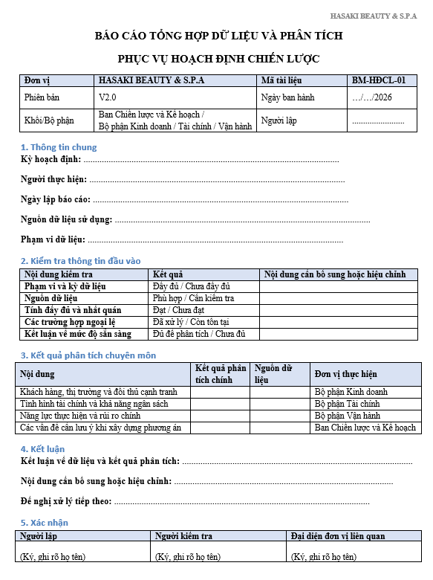
Hình 3.1: Biểu mẫu báo cáo tổng hợp dữ liệu và phân tích phục vụ hoạch định chiến lược
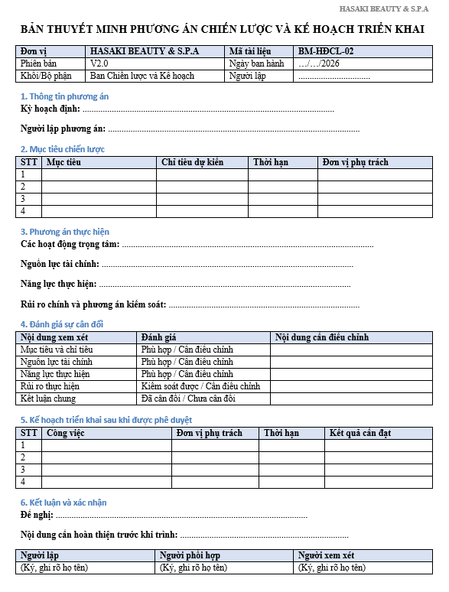
Hình 3.2: Biểu mẫu bản thuyết minh phương án chiến lược và kế hoạch triển khai
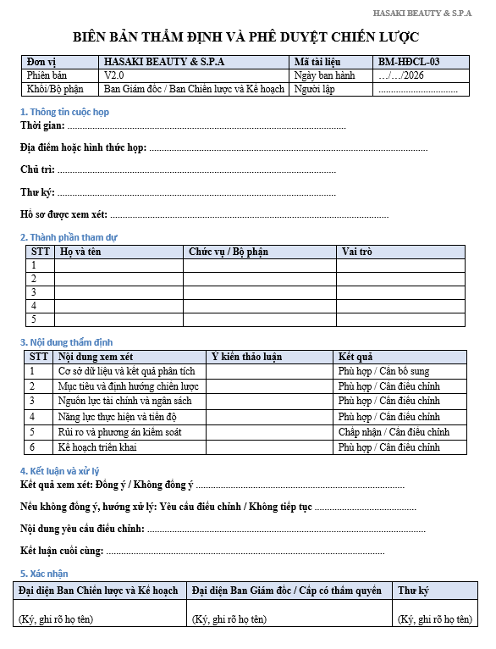
Hình 3.3: Biểu mẫu biên bản thẩm định và phê duyệt chiến lược
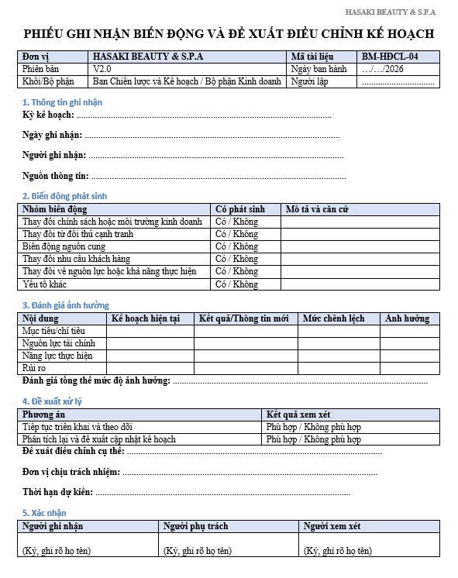
Hình 3.4: Biểu mẫu phiếu ghi nhận biến động và đề xuất điều chỉnh kế hoạch
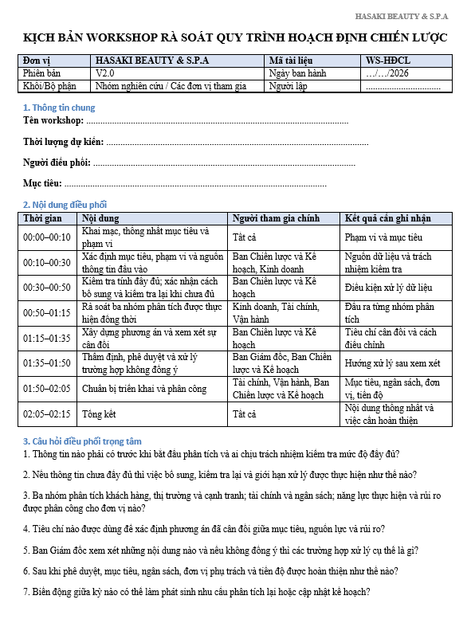
Hình 3.5: Biểu mẫu kịch bản workshop rà soát quy trình hoạch định chiến lược
Dựa trên phỏng vấn
  - Câu hỏi định tính có cấu trúc
Bảng 3.5: Câu hỏi định tính có cấu trúc Quy trình Hoạch định chiến lược kinh doanh
STT | Câu hỏi | Đối tượng
1 | Khi bắt đầu hoạch định chiến lược, những nhóm thông tin nào cần được thu thập để làm cơ sở phân tích?  A. Chỉ doanh thu kỳ trước.  B. Doanh thu, tăng trưởng, thị trường và hiệu quả các kênh bán hàng.  C. Chỉ ngân sách Marketing.  D. Chỉ hàng tồn kho. | Ban Chiến lược và Kế hoạch, Bộ phận Kinh doanh
2 | Đối tượng nào chịu trách nhiệm chính trong việc xây dựng mục tiêu và phương án chiến lược?  A. Bộ phận chăm sóc khách hàng.  B. Ban Chiến lược và Kế hoạch.  C. Nhân viên kho.  D. Bộ phận IT. | Ban Chiến lược và Kế hoạch
3 | Nếu phương án chiến lược chưa phù hợp với nguồn lực hiện có, hướng xử lý nào phù hợp nhất?  A. Phê duyệt ngay.  B. Hủy kế hoạch.  C. Điều chỉnh và đánh giá lại phương án.  D. Chuyển sang quy trình khác. | Ban Chiến lược và Kế hoạch, Ban Giám đốc
4 | Kết quả đầu ra của quy trình khi đi theo luồng thành công là gì?  A. Đơn hàng giao thành công.  B. Chiến lược được phê duyệt và mục tiêu được cụ thể hóa để triển khai.  C. Hàng hóa nhập kho.  D. Khiếu nại được xử lý. | Ban Giám đốc/Cấp có thẩm quyền
5 | Khi phát sinh biến động đáng kể giữa kỳ, phương án nào phù hợp?  A. Giữ nguyên kế hoạch.  B. Kết thúc kế hoạch.  C. Kích hoạt luồng xem xét và điều chỉnh chiến lược.  D. Chuyển thông tin sang CSKH. | Ban Chiến lược và Kế hoạch, Bộ phận Kinh doanh

  - Câu hỏi định tính không cấu trúc
Bảng 3.6: Câu hỏi định tính không cấu trúc Quy trình Hoạch định chiến lược kinh doanh
STT | Câu hỏi | Đối tượng
1 | Theo anh/chị, những khó khăn nào thường ảnh hưởng đến việc xác định mục tiêu, phạm vi và thu thập đầy đủ thông tin đầu vào cho hoạch định chiến lược? | Ban Chiến lược và Kế hoạch
2 | Theo anh/chị, những yếu tố nào về khách hàng, thị trường và đối thủ cạnh tranh cần được ưu tiên khi xây dựng phương án chiến lược? | Bộ phận Kinh doanh
3 | Theo anh/chị, doanh nghiệp nên đánh giá khả năng ngân sách và giới hạn tài chính như thế nào trước khi lựa chọn phương án chiến lược? | Bộ phận Tài chính
4 | Theo anh/chị, những hạn chế về năng lực thực hiện và rủi ro vận hành nào có thể làm phương án chiến lược không khả thi? | Bộ phận Vận hành
5 | Theo anh/chị, những tiêu chí nào được sử dụng để quyết định phê duyệt, yêu cầu điều chỉnh hoặc không tiếp tục xem xét hồ sơ chiến lược? | Ban Giám đốc; Ban Chiến lược và Kế hoạch

  - Câu hỏi định lượng có cấu trúc
Bảng 3.7: Câu hỏi định lượng có cấu trúc Quy trình Hoạch định chiến lược kinh doanh
STT | Câu hỏi | Đối tượng
1 | Thời gian thu thập và kiểm tra thông tin đầu vào cho một đợt hoạch định chiến lược thường kéo dài bao lâu?  A. Dưới 1 ngày làm việc.  B. Từ 1 đến 3 ngày làm việc.  C. Từ 4 đến 7 ngày làm việc.  D. Trên 7 ngày làm việc. | Ban Chiến lược và Kế hoạch
2 | Trong một đợt hoạch định, thông tin đầu vào thường phải bổ sung và kiểm tra lại bao nhiêu lần?  A. Không cần bổ sung.  B. 1 lần.  C. Từ 2 đến 3 lần.  D. Trên 3 lần. | Ban Chiến lược và Kế hoạch
3 | Thời gian hoàn thành đồng thời ba nội dung phân tích thị trường, tài chính và vận hành thường là bao lâu?  A. Dưới 2 ngày làm việc.  B. Từ 2 đến 5 ngày làm việc.  C. Từ 6 đến 10 ngày làm việc.  D. Trên 10 ngày làm việc. | Bộ phận Kinh doanh; Bộ phận Tài chính; Bộ phận Vận hành
4 | Số lượt điều chỉnh phương án chiến lược trước khi trình lại thường ở mức nào?  A. Không điều chỉnh.  B. 1 lần.  C. Từ 2 đến 3 lần.  D. Trên 3 lần. | Ban Chiến lược và Kế hoạch; Ban Giám đốc
5 | Thời gian từ khi hồ sơ được trình đến khi Ban Giám đốc đưa ra quyết định thường là bao lâu?  A. Dưới 1 ngày làm việc.  B. Từ 1 đến 3 ngày làm việc.  C. Từ 4 đến 7 ngày làm việc.  D. Trên 7 ngày làm việc. | Ban Giám đốc; Ban Chiến lược và Kế hoạch

  - Câu hỏi định lượng không cấu trúc
Bảng 3.8: Câu hỏi định lượng không cấu trúc Quy trình Hoạch định chiến lược kinh doanh
STT | Câu hỏi | Đối tượng
1 | Trung bình Ban Chiến lược và Kế hoạch cần bao nhiêu ngày để xác định phạm vi, thu thập và kiểm tra đầy đủ thông tin đầu vào? | Ban Chiến lược và Kế hoạch
2 | Trung bình Bộ phận Kinh doanh cần bao nhiêu giờ hoặc ngày để hoàn thành phân tích khách hàng, thị trường và đối thủ cạnh tranh? | Bộ phận Kinh doanh
3 | Trung bình Bộ phận Tài chính cần bao nhiêu ngày để đánh giá khả năng ngân sách và xác định ngân sách cho từng mục tiêu? | Bộ phận Tài chính
4 | Trong một phương án chiến lược, Bộ phận Vận hành thường xác định bao nhiêu rủi ro chính, đơn vị phụ trách và mốc tiến độ? | Bộ phận Vận hành
5 | Trung bình một hồ sơ chiến lược phải điều chỉnh bao nhiêu lần và mất bao nhiêu ngày để được phê duyệt hoặc có quyết định không tiếp tục? | Ban Giám đốc; Ban Chiến lược và Kế hoạch

Mô hình hóa quy trình

Quy trình Quản trị hiệu suất kinh doanh

Phương pháp thực hiện
Dựa trên bằng chứng
Hasaki công khai vị trí Quản lý cửa hàng có nhiệm vụ đánh giá và khen thưởng nhân sự, lập kế hoạch và báo cáo định kỳ. Hasaki cũng có tài liệu công khai về quy định thưởng/giảm thưởng KPI, trong đó quy định các tiêu chí KPI cho một số nghiệp vụ như xử lý đơn hàng và chăm sóc khách hàng.
Một vị trí vận hành Clinic của Hasaki còn công khai việc theo dõi doanh thu theo ngày/tuần/tháng, đối chiếu với Target, tính quỹ thưởng và tổng hợp thu nhập/thưởng hiệu suất theo tháng.
Các nguồn này chứng minh Hasaki có sử dụng chỉ tiêu/hiệu suất và cơ chế thưởng ở nhiều hoạt động, nhưng không công khai đầy đủ một quy trình quản trị hiệu suất thống nhất toàn doanh nghiệp. Do đó, trình tự BPMN dưới đây là mô hình hóa trong phạm vi học phần.
  - Sơ đồ tổ chức và vai trò
Bảng 3.9: Phân công vai trò các tác nhân trong quy trình đánh giá hiệu suất
Actor | Vai trò
Ban Giám đốc/Cấp phê duyệt | Thẩm định hồ sơ kết quả và phương án xử lý; quyết định phê duyệt hoặc yêu cầu điều chỉnh; phê duyệt phương án ghi nhận, khen thưởng hoặc xử lý đối với bộ phận chưa đạt.
Bộ phận Quản lý Hiệu suất | Chủ trì quy trình; xác định phạm vi và kỳ đánh giá; tổng hợp, kiểm tra và chuẩn hóa dữ liệu KPI; đối chiếu kết quả KPI với tiêu chí đã duyệt; tổng hợp phương án ghi nhận, khen thưởng hoặc xử lý; hoàn thiện hồ sơ trình phê duyệt và bàn giao kết quả/phương án đã được phê duyệt.
Bộ phận Quản lý | Đánh giá kết quả thực hiện KPI; xem xét lại kết quả khi có phản hồi; xác định nguyên nhân khi chưa đạt KPI; lập kế hoạch cải thiện và đánh giá kết quả cải thiện.
Bộ phận/Đơn vị được đánh giá | Xem xét, phản hồi và xác nhận kết quả; cung cấp thông tin, minh chứng khi cần; thực hiện kế hoạch cải thiện khi KPI chưa đạt.

  - Kế hoạch làm việc
Bảng 3.10: Kế hoạch công việc thường ngày
Thời gian | Đơn vị thực hiện | Công việc
08:00 – 09:00 | Các khối, đơn vị kinh doanh và đơn vị chức năng | Cập nhật kết quả thực hiện chỉ tiêu; cung cấp số liệu hoạt động và giải trình những kết quả chưa đạt kế hoạch.
08:00 – 09:00 | Khối Tài chính | Cập nhật doanh thu, chi phí, ngân sách và các số liệu tài chính phục vụ đánh giá hiệu suất.
09:00 – 10:00 | Bộ phận Chiến lược và Quản trị hiệu suất | Tiếp nhận, kiểm tra tính đầy đủ, hợp lệ và thống nhất của dữ liệu hiệu suất.
10:00 – 11:00 | Các khối, đơn vị kinh doanh và đơn vị chức năng | Bổ sung hoặc hiệu chỉnh dữ liệu khi nhận được yêu cầu; làm rõ nguyên nhân sai lệch số liệu.
11:00 – 11:30 | Bộ phận Chiến lược và Quản trị hiệu suất | Chuẩn hóa dữ liệu và cập nhật bảng theo dõi kết quả kinh doanh toàn doanh nghiệp.
13:30 – 14:30 | Bộ phận Chiến lược và Quản trị hiệu suất | Đối chiếu kết quả thực tế với kế hoạch, chỉ tiêu và ngưỡng kiểm soát đã xác lập.
14:30 – 15:30 | Bộ phận Chiến lược và Quản trị hiệu suất | Phân tích chênh lệch, xác định nguyên nhân và đánh giá mức độ ảnh hưởng đến mục tiêu kinh doanh.
15:30 – 16:00 | Bộ phận Chiến lược và Quản trị hiệu suất | Đề xuất hành động điều chỉnh đối với những chỉ tiêu nằm ngoài ngưỡng kiểm soát.
16:00 – 16:30 | Giám đốc/Ban Điều hành | Xem xét báo cáo bất thường và quyết định biện pháp điều chỉnh khi cần thiết.
16:30 – 17:00 | Các khối, đơn vị kinh doanh và đơn vị chức năng | Thực hiện hành động điều chỉnh đã được chấp thuận và cập nhật kết quả thực hiện.
Cuối ngày | Bộ phận Chiến lược và Quản trị hiệu suất | Tổng hợp tình hình thực hiện, ghi nhận dữ liệu còn thiếu, vấn đề chưa xử lý và chuyển tiếp sang ngày làm việc tiếp theo.

Bảng 3.11: Kế hoạch công việc theo tuần
Thời gian | Đơn vị thực hiện | Công việc
Thứ Hai | Bộ phận Chiến lược và Quản trị hiệu suất | Rà soát mục tiêu, kế hoạch và hệ thống chỉ tiêu cần theo dõi trong tuần.
Thứ Hai | Các khối, đơn vị kinh doanh và đơn vị chức năng | Xác nhận chỉ tiêu được giao; lập kế hoạch thực hiện và phân bổ trách nhiệm trong đơn vị.
Thứ Ba | Khối Tài chính | Đối chiếu ngân sách, doanh thu, chi phí và số liệu tài chính cơ sở.
Thứ Ba | Bộ phận Chiến lược và Quản trị hiệu suất | Kiểm tra, chuẩn hóa dữ liệu và cập nhật bảng theo dõi hiệu suất.
Thứ Tư | Bộ phận Chiến lược và Quản trị hiệu suất | Phân tích chênh lệch giữa kết quả thực tế và kế hoạch; xác định nguyên nhân chính.
Thứ Tư | Các khối, đơn vị kinh doanh và đơn vị chức năng | Giải trình kết quả chưa đạt và bổ sung thông tin theo yêu cầu.
Thứ Năm | Bộ phận Chiến lược và Quản trị hiệu suất | Đánh giá chỉ tiêu nằm ngoài ngưỡng kiểm soát và xây dựng phương án điều chỉnh.
Thứ Năm | Giám đốc/Ban Điều hành | Xem xét và quyết định chấp thuận, yêu cầu hoàn thiện hoặc không thông qua phương án điều chỉnh.
Thứ Sáu | Các khối, đơn vị kinh doanh và đơn vị chức năng | Thực hiện hành động điều chỉnh đã được phê duyệt và báo cáo kết quả ban đầu.
Thứ Sáu | Bộ phận Chiến lược và Quản trị hiệu suất | Tổng hợp kết quả tuần, theo dõi hiệu quả của hành động điều chỉnh và lập báo cáo hiệu suất.
Cuối kỳ | Bộ phận Chiến lược và Quản trị hiệu suất | Đánh giá hiệu suất toàn doanh nghiệp và từng đơn vị; hoàn thiện báo cáo cùng các kiến nghị.
Cuối kỳ | Giám đốc/Ban Điều hành | Xem xét báo cáo tổng kết và quyết định định hướng, mục tiêu cho kỳ tiếp theo.

  - Thuật ngữ và sổ tay
Bảng 3.12: Danh mục các thuật ngữ sử dụng trong quy trình Quản trị hiệu suất kinh doanh
Thuật ngữ | Ý nghĩa
KPI | Chỉ số đánh giá mức độ hoàn thành mục tiêu
Đánh giá hiệu suất | Đánh giá kết quả thực hiện so với mục tiêu
Phản hồi | Trao đổi về kết quả đánh giá
PIP | Kế hoạch cải thiện hiệu suất
Khen thưởng | Chính sách xử lý kết quả đạt yêu cầu
Re-evaluation | Đánh giá lại sau khi thực hiện cải thiện
Review | Xem xét lại dữ liệu/kết quả

  - Biểu mẫu workshop và biên bản cuộc họp mô phỏng
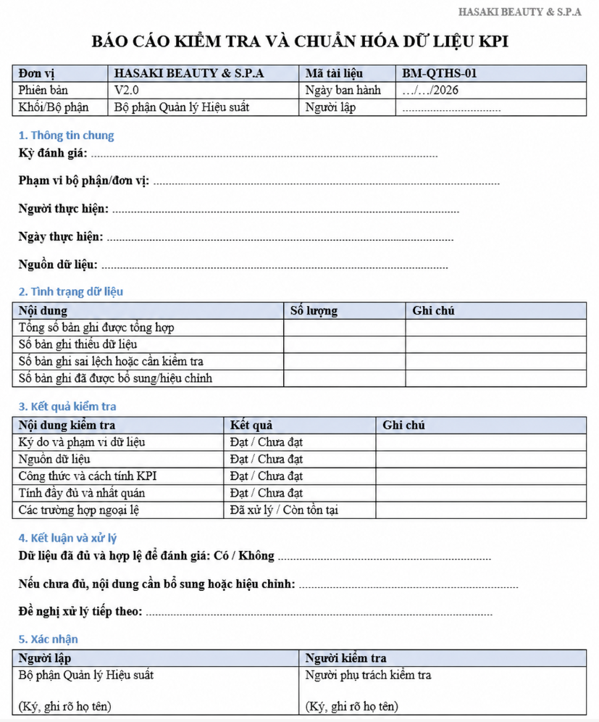
Hình 3.6: Biểu mẫu báo cáo kiểm tra và chuẩn hóa dữ liệu KPI
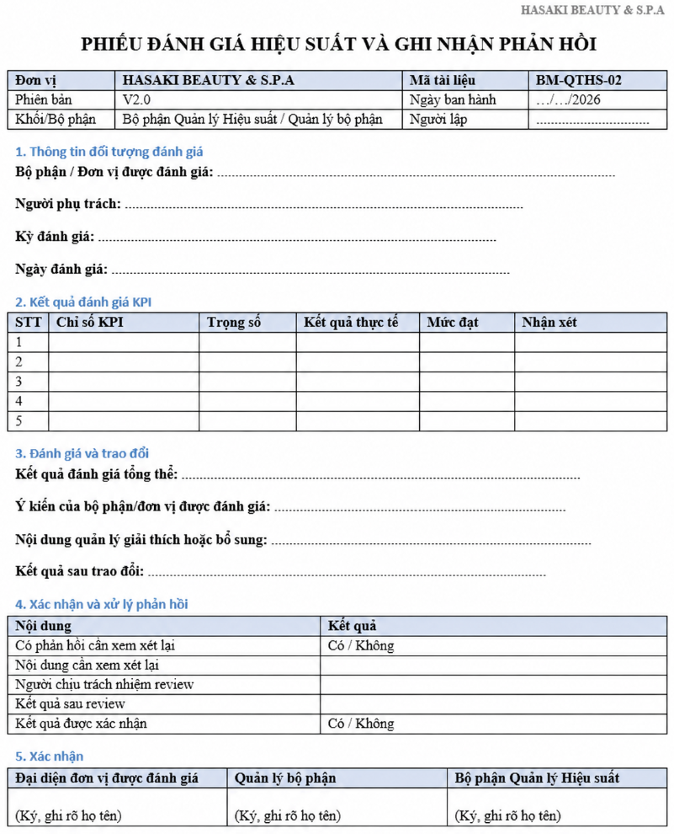
Hình 3.7: Biểu mẫu phiếu đánh giá hiệu suất và ghi nhận phản hồi
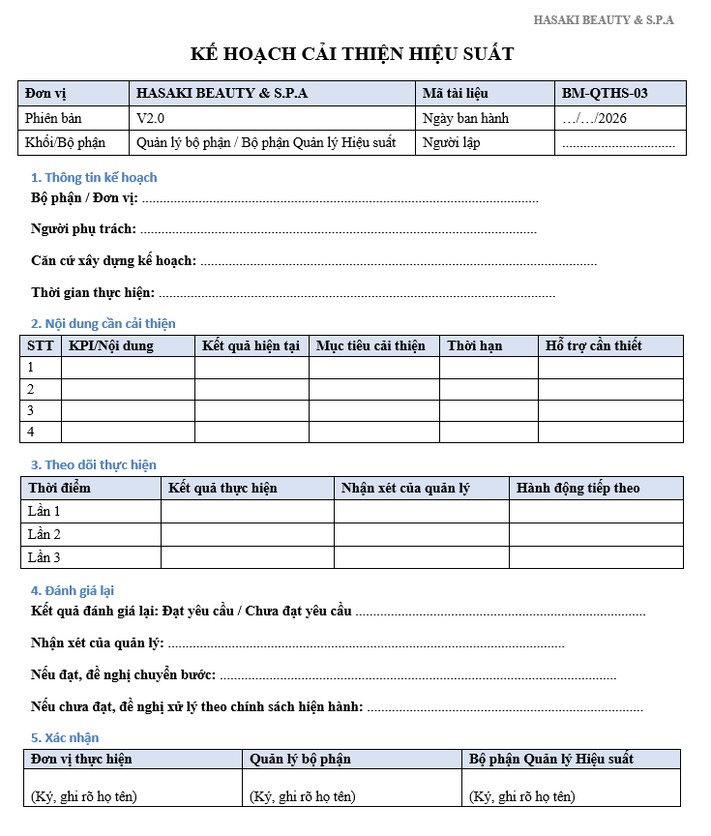
Hình 3.8: Biểu mẫu kế hoạch cải thiện hiệu suất
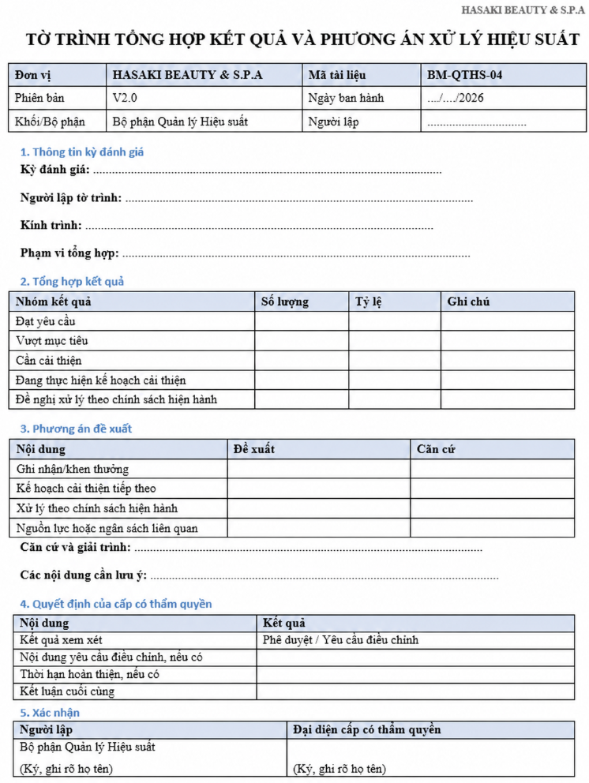
Hình 3.9: Biểu mẫu tờ trình tổng hợp kết quả và phương án xử lý hiệu suất
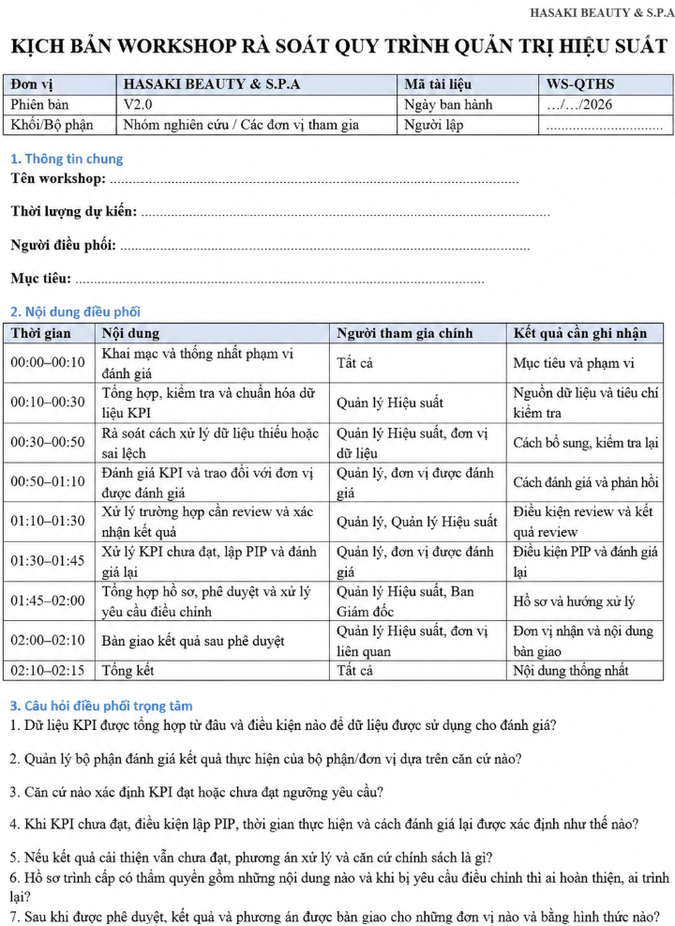
Hình 3.10: Biểu mẫu kịch bản workshop rà soát quy trình quản trị hiệu suất
Dựa trên phỏng vấn
  - Câu hỏi định tính có cấu trúc
Bảng 3.13: Câu hỏi định tính có cấu trúc quy trình Quản trị hiệu suất kinh doanh
STT | Câu hỏi | Đối tượng
1 | Tại bước kiểm tra và chuẩn hóa dữ liệu KPI, nếu dữ liệu chưa đầy đủ hoặc sai lệch, hướng xử lý nào phù hợp nhất? A. Bỏ qua.  B. Yêu cầu bổ sung/hiệu chỉnh và kiểm tra lại.  C. Chuyển PIP.  D. Hủy chu kỳ. | Bộ phận Quản lý Hiệu suất
2 | Đối tượng nào chịu trách nhiệm trực tiếp đánh giá kết quả thực hiện KPI của bộ phận?  A. Bộ phận Quản lý Hiệu suất.  B. Bộ phận Quản lý.  C. Ban Giám đốc.  D. Bộ phận khác. | Bộ phận Quản lý
3 | Nếu Bộ phận/Đơn vị được đánh giá không đồng thuận, hướng xử lý nào phù hợp?  A. Chuyển thẳng Ban Giám đốc.  B. Review và trao đổi lại.  C. Bắt buộc chấp nhận.  D. Chuyển ngay PIP. | Bộ phận Quản lý  Bộ phận/Đơn vị được đánh giá
4 | Căn cứ chính để chuyển sang PIP thay vì luồng ghi nhận/khen thưởng là gì?  A. Đánh giá cảm tính.  B. KPI dưới ngưỡng yêu cầu.  C. Có phản hồi.  D. Thâm niên. | Bộ phận Quản lý Hiệu suất  Bộ phận Quản lý
5 | Khi hồ sơ/phương án chưa được Ban Giám đốc phê duyệt, hướng xử lý nào phù hợp?  A. Kết thúc.  B. Bỏ qua.  C. Điều chỉnh hồ sơ/phương án và trình lại.  D. Chuyển sang hệ thống khác. | Ban Giám đốc  Bộ phận Quản lý Hiệu suất

  - Câu hỏi định tính không cấu trúc
Bảng 3.14: Câu hỏi định tính không cấu trúc quy trình Quản trị hiệu suất kinh doanh
STT | Câu hỏi | Đối tượng
1 | Theo anh/chị, việc tổng hợp kết quả kỳ trước thường gặp những khó khăn nào và các dữ liệu nào cần được ưu tiên kiểm tra? | Bộ phận Chiến lược và Quản trị hiệu suất
2 | Theo anh/chị, hệ thống chỉ tiêu và tiêu chuẩn đánh giá cần được xây dựng như thế nào để phản ánh đúng mục tiêu kinh doanh của toàn doanh nghiệp? | Giám đốc/Ban Điều hành  Bộ phận Chiến lược và Quản trị hiệu suất
3 | Theo anh/chị, các đơn vị gặp những khó khăn nào khi tiếp nhận, phân bổ chỉ tiêu và xây dựng kế hoạch thực hiện tại đơn vị? | Các khối, đơn vị kinh doanh và đơn vị chức năng
4 | Theo anh/chị, những nguyên nhân nào thường làm dữ liệu hiệu suất thiếu, không đồng nhất hoặc không hợp lệ, và nên xử lý như thế nào? | Bộ phận Chiến lược và Quản trị hiệu suất  Các khối, đơn vị kinh doanh và đơn vị chức năng  Khối Tài chính
5 | Theo anh/chị, Ban Điều hành dựa trên những căn cứ nào để chấp thuận, yêu cầu hoàn thiện hoặc không thông qua phương án điều chỉnh? | Giám đốc/Ban Điều hành  Bộ phận Chiến lược và Quản trị hiệu suất

  - Câu hỏi định lượng có cấu trúc
Bảng 3.15: Câu hỏi định lượng có cấu trúc quy trình Quản trị hiệu suất kinh doanh
STT | Câu hỏi | Đối tượng
1 | Thời gian từ khi bắt đầu tổng hợp dữ liệu KPI đến khi hoàn thành báo cáo sơ bộ thường là bao lâu?  A. <8 giờ.  B. 8–24 giờ.  C. 24–48 giờ.  D. >48 giờ. | Bộ phận Quản lý Hiệu suất
2 | Tỷ lệ Bộ phận/Đơn vị không đồng thuận với kết quả đánh giá thường ở mức nào?  A. <5%.  B. 5–15%.  C. 15–30%.  D. ≥30%. | Bộ phận Quản lý  Bộ phận/Đơn vị được đánh giá
3 | Tỷ lệ bộ phận/đơn vị không đạt ngưỡng KPI và phải thực hiện PIP thường ở mức nào?  A. <3%.  B. 3–8%.  C. 8–15%.  D. ≥15%. | Bộ phận Quản lý Hiệu suất
4 | Một chương trình PIP thường kéo dài bao lâu?  A. <2 tuần.  B. 2–4 tuần.  C. 1–3 tháng.  D. >3 tháng. | Bộ phận Quản lý
5 | Thời gian chờ Ban Giám đốc xem xét và phê duyệt phương án thường là bao lâu?  A. <1 ngày.  B. 1–3 ngày.  C. 4–7 ngày.  D. >7 ngày. | Ban Giám đốc

  - Câu hỏi định lượng không cấu trúc
Bảng 3.16: Câu hỏi định lượng không cấu trúc trúc quy trình Quản trị hiệu suất kinh doanh
STT | Câu hỏi | Đối tượng
1 | Trung bình một Quản lý bộ phận cần bao nhiêu giờ làm việc để hoàn thành đánh giá hiệu suất và tổ chức phản hồi cho toàn bộ nhân viên thuộc phạm vi phụ trách trong một chu kỳ? | Quản lý bộ phận
2 | Có khoảng bao nhiêu chỉ số KPI cốt lõi được Hệ thống dữ liệu hiệu suất tự động quét và kết xuất trong một chu kỳ đánh giá? | Bộ phận quản trị dữ liệu
3 | Trong một tháng vận hành, trung bình có bao nhiêu trường hợp dữ liệu lỗi khiến bộ phận Nhân sự phải yêu cầu Hệ thống kết xuất lại dữ liệu? | Bộ phận Quản lý Hiệu suất  Bộ phận quản trị dữ liệu
4 | Tỷ lệ các phương án tổng hợp khen thưởng bị Ban Giám đốc yêu cầu điều chỉnh trước khi phê duyệt thường là bao nhiêu phần trăm? | Bộ phận Quản lý Hiệu suất  Ban Giám đốc/Cấp phê duyệt
5 | Thời gian xử lý trung bình của tác vụ đồng bộ kết quả đã phê duyệt sang Hệ thống tiền lương thường là bao nhiêu phút? | Bộ phận phụ trách hệ thống tiền lương

